УПРАВЛЕНИЕ ФЕДЕРАЛЬНОЙ СЛУЖБЫ ГОСУДАРСТВЕННОЙ РЕГИСТРАЦИИ,
КАДАСТРА И КАРТОГРАФИИ (РОСРЕЕСТР) ПО ЧЕЛЯБИНСКОЙ ОБЛАСТИ
454048 г.Челябинск, ул.Елькина, 85
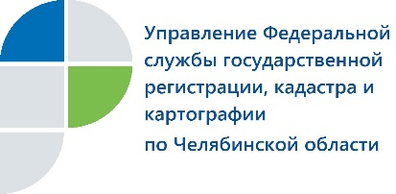
01.11.2018
Если на построенный дом нет документов, надо направить уведомление

Управление Федеральной службы государственной регистрации, кадастра и картографии по Челябинской области еще раз напоминает об изменениях в действующем законодательстве в отношении индивидуальных жилых домов.
Управление Росреестра по Челябинской области уже ранее разъясняло южноуральцам, какие требования устанавливает в отношении индивидуального жилищного строительства (ИЖС) Федеральный закон от 3 августа 2018 г. № 340-ФЗ «О внесении изменений в Градостроительный кодекс Российской Федерации и отдельные законодательные акты Российской Федерации». В частности, изменения коснулись разрешительных процедур при строительстве (реконструкции) жилых и садовых домов, построенных на земельных участках, предоставленных в целях ИЖС, ведения личного подсобного хозяйства в границах населенного пункта, а также к строительству жилых и садовых домов на садовых земельных участках. Теперь в соответствии с 340-ФЗ получение разрешения на строительство (реконструкцию) таких объектов не требуется, необходимо только уведомить орган местного самоуправления о планируемом строительстве или реконструкции. Постановка построенного объекта на кадастровый учет и регистрация права собственности на него осуществляются по заявлению органа государственной власти или местного самоуправления с приложением необходимых документов, в число которых входят уведомление застройщика об окончании строительства и представленный им технический план объекта. Особое внимание необходимо обратить на следующее. Если объекты капитального строительства на перечисленных выше земельных участках были построены до 4 августа 2018 года (до даты вступления в силу указанного Федерального закона) и на них нет никаких документов, то до 1 марта 2019 года владельцам таких объектов надо направить уведомление об окончании их строительства (реконструкции) в орган местного самоуправления.
Пресс-служба Управления Росреестра
по Челябинской области тел. 8 (351) 237-27-10,
E-m: pressafrs74@chel.surnet.ru
https://vk.com/rosreestr_chel

